Союзное государство из стран бывшего СССР?
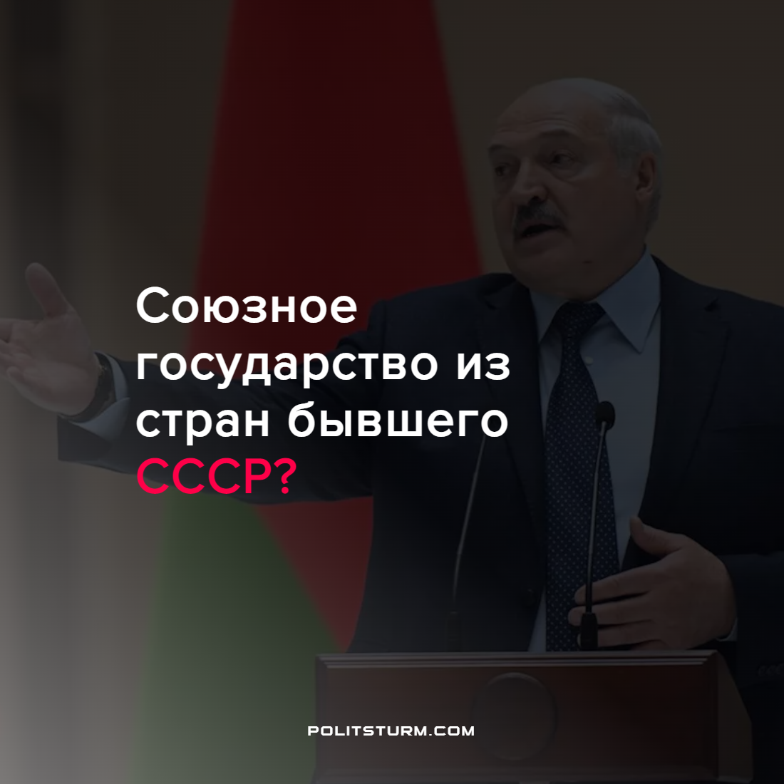

Оригинальная статья
2022-05-05
1 мин. на чтение

7 февраля президент Белоруссии А.Г. Лукашенко в интервью Владимиру Соловьеву заявил, что в будущем к союзному государству могут присоединиться Казахстан, Таджикистан, Туркменистан, Узбекистан и Украина.
На встрече с российскими губернаторами лидер Белоруссии сказал:

“Благодаря вам мы имеем практически вот такое сотрудничество и пытаемся выстроить единое союзное государство на новых принципах, чтобы никто не был в обиде, чтобы развивались суверенные независимые государства Беларуси и России. К такому союзу, уверен, будут подключаться и другие республики бывшего Советского союза.”
Целью объединения стран бывшего СССР в единое экономическое пространство является расширение рынков своих сбыта в менее развитых странах и увеличение эксплуатации местного населения. Но в современных условиях, когда в каждом из государств умело культивируется социал-шовинизм, национализм и русофобия, такое объединение вряд ли возможно. Немногие местные капиталисты будут готовы пожертвовать своей независимостью и властью для привлечения иностранного капитала. Это привело, в свое время, к распаду Советского Союза и станет огромным препятствием к возникновению “капиталистического союза”.
Только объединение на равных правах каждой из стран, когда в них установилась пролетарская власть, создаст крепкое государство рабочих, как это было показано на примере СССР.
Источник: Коммерсантъ – “Лукашенко считает, что в Союзное государство войдут и другие страны бывшего СССР” от 28 апреля 2022 г.

Оригинальная статья

